关于连接Linux Docker

我们以前使用的是Docker Toolbox，在配置的时候pycharm也是自动填充的是关于Docker Toolbox的信息，看来是对 Docker Toolbox的支持是比较好的。

我们需要了解以下几件事：

1、Docker是无法远程挂载目录的，只能挂载宿主机的目录

2、Pycharm会在连接到Docker宿主机后会在宿主机中新建我们的目录

3、我们需要用的Pycharm的Deployment功能

好了，让我们开始

1. 我们准备下

1、在我们宿主机上安装docker，现在docker 也学mysql分了ce和ee版本，安装ce版本就行，centos上需要注意firewall ，ubuntu需要15.10版本及以上。

2、安装各种软件

3、设置加速器

4、pull一个基本镜像下来（docker pull ubuntu）

1. 设置端口监听

Docker默认是不开启端口监听的，我们需要在service文件中设置

1. 修改 service文件

不同的Linux系统service的配置文件所在位置不同，我们可以通过systemctl status docker来查看

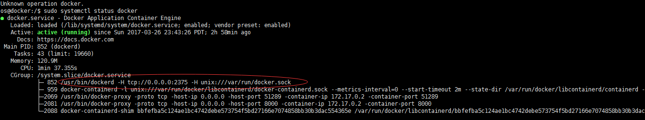

Ubuntu

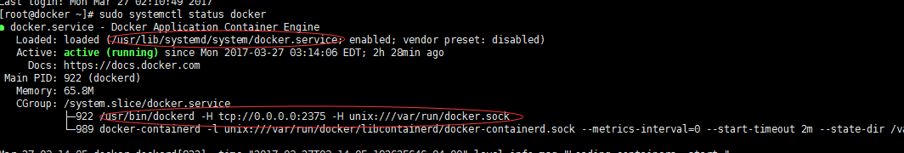

Centos

我们需要修改进入.service文件中在/usr/bin/dockerd命令后加上：

-H tcp://0.0.0.0:2375 -H unix:///var/run/docker.sock

1. systemctl daemon-reload 重载service文件

systemctl restart docker 重启docker service

1. 查看docker端口

netstat –tulnp | grep docker



好了，我们的docker程序已经监听到了2375端口上了。

Centos要么关防火墙，要么添加端口进去

1. pycharm连接docker

pycharm连接docker使用的是tcp协议，不过http协议也是可以的。

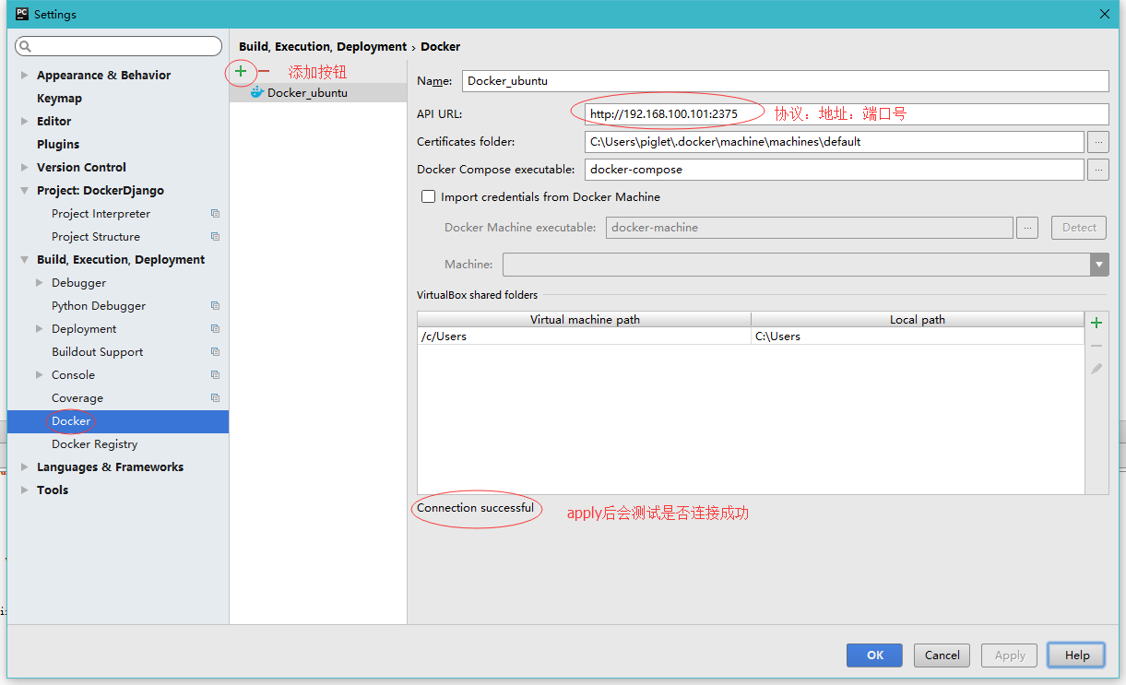

当你填完后先别OK，先apply，pycharm会测试是否连接成功。centos注意防火墙

（除了api_url和name，其它的都是不需要的，这是因为pycharm默认是docker toolbox而自动填充这些值，处女座的同学可以删掉，反正他们不生效，注意那个share是不生效的）

1. 设置Interpreter

这时候我们就可以设置我们的interpreter了

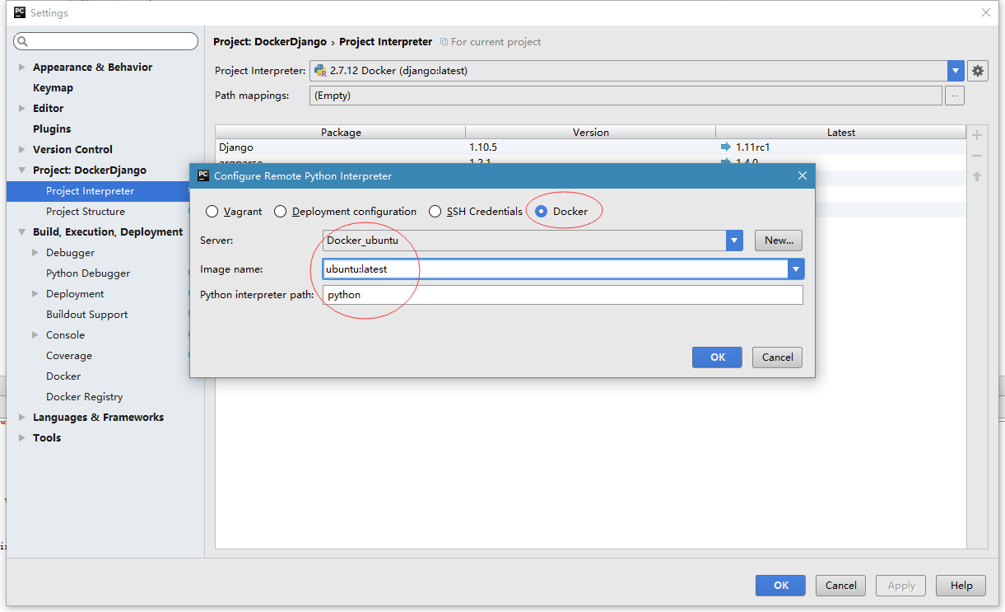

1. 设置Deployment

Docker会自动在宿主机上帮我们创立/c/Users/…我们的工程路径，但不会上传我们的文件进去，我们需要创建deployment，我在前面的pycharm系列有介绍，大家可以参考

http://

ok，如果你看了前面两篇文章，你就可以使用